Творческий этап «Мой домашний питомец»
Видео-рассказ воспитанников. Формат видеозаписи.
Сроки выполнения задания 1.04. – 8.04. 2024г

Дорогие друзья!
Сегодня мы вам предлагаем отправиться в путешествие по удивительному миру домашних животных. Надеемся, что у вас дома есть свои любимые питомцы, что вы не только ухаживаете за ними, но и дружите с ними, заботитесь о них. Любовь к животным — великое чувство, которое помогает вам найти свою дорожку к добру. Оно помогает стать великодушнее, справедливее, ответственнее, бережнее относиться к природе в целом. Именно поэтому мы просим вас рассказать нам о своих домашних питомцах, по возможности показать их всем на видео, фото или в виде рисунка.
Желаем вам успехов при выполнении этого задания.
С нетерпением ждем ваших видео-расскахов до 22 часов 8.04.2024г

Мы привыкли к домашним питомцам,
Полюбили, как членов семьи.
И они, как под ласковым солнцем
Вырастают под сенью любви.
Попугайчики, кошки и рыбки,
И собачки и хомячки
Понимают по нашей улыбке
Как они нам нужны и близки.
Не дают нам они замыкаться
В скорлупе серых суетных дней,
Начинают играть и ласкаться-
И мир кажется ярче, добрей.

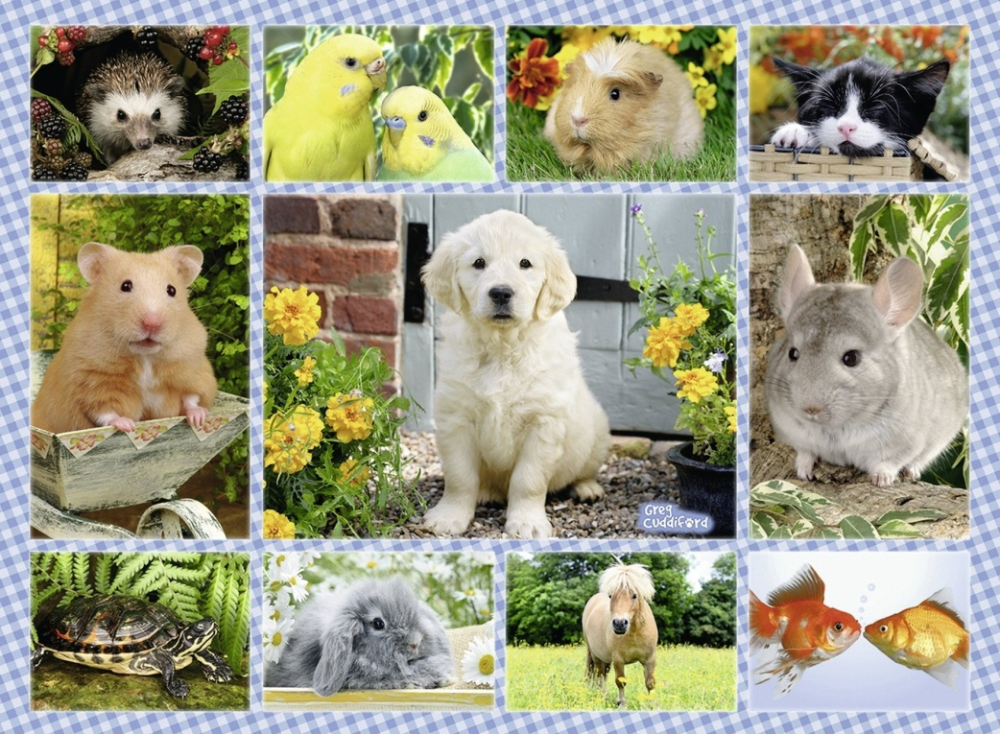

Цель задания: Воспитание любви и бережного отношения к домашним животным, как представителям живого мира.
Задачи: Формировать у детей ответственное отношение к домашним питомцам; Воспитывать любовь и бережное отношение к ним. Развивать желание участвовать в беседе, рассказывая о своих домашних животных;

Задание: подготовить и записать на видео рассказ членов команды о своих домашних питомцах. Рассказ может быть в произвольной форме, но желательно включить в рассказ информацию:
- О породе животного, его имени, его привычках, возрасте;
- В чем заключается уход за животным (что из этого делает сам ребенок);
- Какие проблемы создает в доме ваш любимец;
- Что надо делать, чтобы вашим любимцам было хорошо и уютно?
- Смешные истории из жизни, связанные с поведением домашнего животного.
Строгих правил по форме видео-рассказа не существует, в этом вопросе проявите свое творчество и креативность. Это может быть запись рассказа воспитанника, сделанная родителями дома или воспитателем в группе, может быть беседа воспитателя с участниками, интервью или иная форма. Не обязательно всем участникам команды давать возможность высказаться, возможно, у кого-то нет питомцев дома. Достаточно выслушать двоих членов команды. Но это не является обязательным критерием, можно и больше. Своего питомца можно показать на видео (вставить в рассказ), фото или с помощью детского рисунка.
Технические требования к оформлению и подаче видеофайлов:
- Отчет о выполнении задания присылаются на электронную почту проекта proekt-IMC@yandex.ru в виде прикрепленного видеофайла не позднее 22.00 часов 08. 04. 2024г;
- Возможна (даже рекомендуется) отправка в письме ссылки на видеофайл, размещенный на Яндекс-диске, в любом облачном хранилище и др.;
- Названием видео-файла должно служить название команды и номер этапа ;
- В теме письма указывается название этапа и название команды «Домашний питомец. Дошколята»;
- В тексте письма указывается название команды, образовательное учреждение, возрастная номинация («Защитники природы », 4 этап, дошкольники);
- В начале видеофильма должно быть написано (или проговорено) название команды и образовательное учреждение;
- Длительность видеоролика не более 6 мин;
- Размер видеоролика не более 100 Мб;
- Допустимые форматы mp4, avi, mov, mpeg, wmv и др. для просмотра которых не требуется специальной программы.
- Для уменьшения размера видеофайла уменьшайте количество пикселей и используйте конвертеры (на телефоне можно использовать программу InShot).
Желаем вам успехов при выполнении задания!
Критерии оценки задания:

Критерии оценки | Содержание критериев | Количество баллов
Содержание видеорассказа | Наличие в рассказе ответов на вопросы задания 1-5  - О породе животного, его имени, его привычках, возрасте;  - В чем заключается уход за животным;  - Какие проблемы создает в доме ваш любимец;  - Что надо делать, чтобы вашим любимцам было хорошо и уютно?  - Смешные истории из жизни  - Показ самого питомца любым способом. | До 3-х баллов за каждый пункт  Максимально 18 баллов
Оценка сюжета видеофильма | -Наличие сюжета фильма, его оригинальность;  -Креативность, и творческий потенциал участников;  -Осознанность речи, грамотность выступления участников | До 3-х баллов  До 3-х баллов  До 3-х баллов  Максимально 9 баллов
Выполнение технических требований | Выполнение требований к размеру и продолжительности видео;  -Выполнение требований к оформлению письма и видеофайла;  -Выполнение сроков выполнения | До 2-х баллов  До 2-х баллов  + 1 балл за соблюдение сроков  - 3 балла за нарушение  Максимально 5 баллов
Максимальное количество баллов |  | 32 балла

